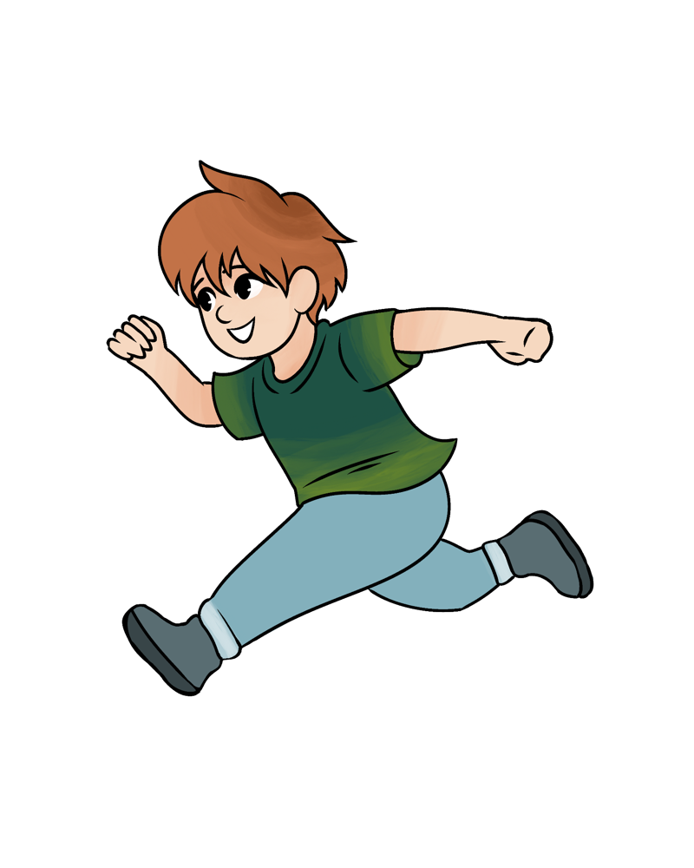
Zo groei ik!
mijn groeiboekje van 0 tot 4 jaar

Dit boekje is van:

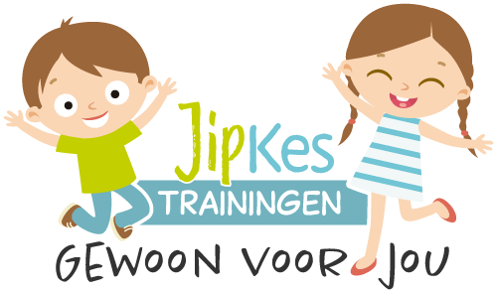
Zo groei ik! · een uitgave van JipKes · jipkes.nl

Voor jou, die dit boekje invult

Wat fijn dat je dit boekje gaat invullen. Vier jaar lang zie je een kind groeien, van de eerste keer omrollen tot druk vertellen over alles wat het meemaakt. Met dit boekje leg je die groei vast. Niet als een lijstje dat af moet, maar als een warme verzameling van wat een kind kan, zegt en beleeft.
Je vult het boekje elk jaar in, rond de verjaardag. Schrijf op wat je opvalt, plak een foto, laat het kind een tekening maken en bewaar de mooiste uitspraken. Werk je in de groep of ben je gastouder? Dit boekje werkt op allebei de plekken hetzelfde.
Als het kind vier wordt en naar school gaat, vul je achterin de overdracht in en geef je het boekje mee aan de ouders. Zo nemen zij vier jaar groeien mee naar huis, en heeft de juf of meester meteen een mooi en compleet beeld van wie er de klas binnenstapt.

Warme groet, Anja
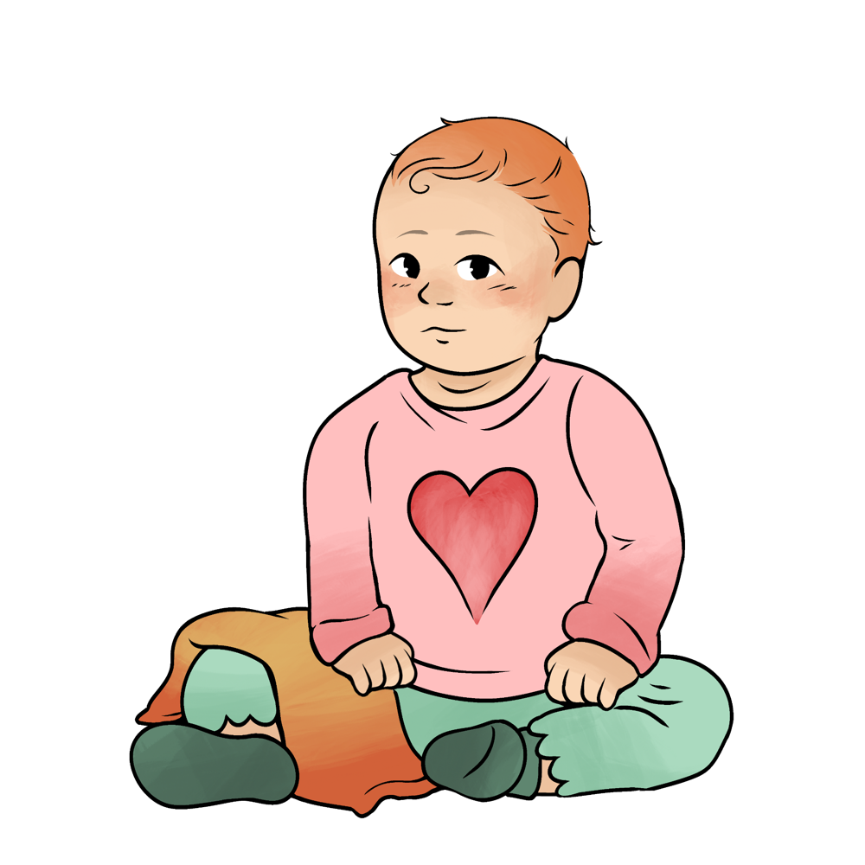

Dit ben ik

Mijn naam is:
Ik ben geboren op:
Ik word opgevangen bij:
Mijn gastouder of pm'er heet:
Mijn eerste dag hier was op:
Zo was mijn allereerste dag:



Ik ben nu 1 jaar
van 0 naar 1 jaar · ingevuld op: ____________
Hoe ik me hier voel
Zo kom ik binnen en zo voel ik me hier:

Dit kan ik nu
Bewegen
rollen, kruipen, lopen, klimmen
Praten
klanken, woordjes, zinnen, vertellen
Samen spelen
contact maken, delen, samen doen
Ontdekken
kijken, voelen, uitproberen, snappen
Zelf doen
eten, aankleden, zindelijk, zelf proberen
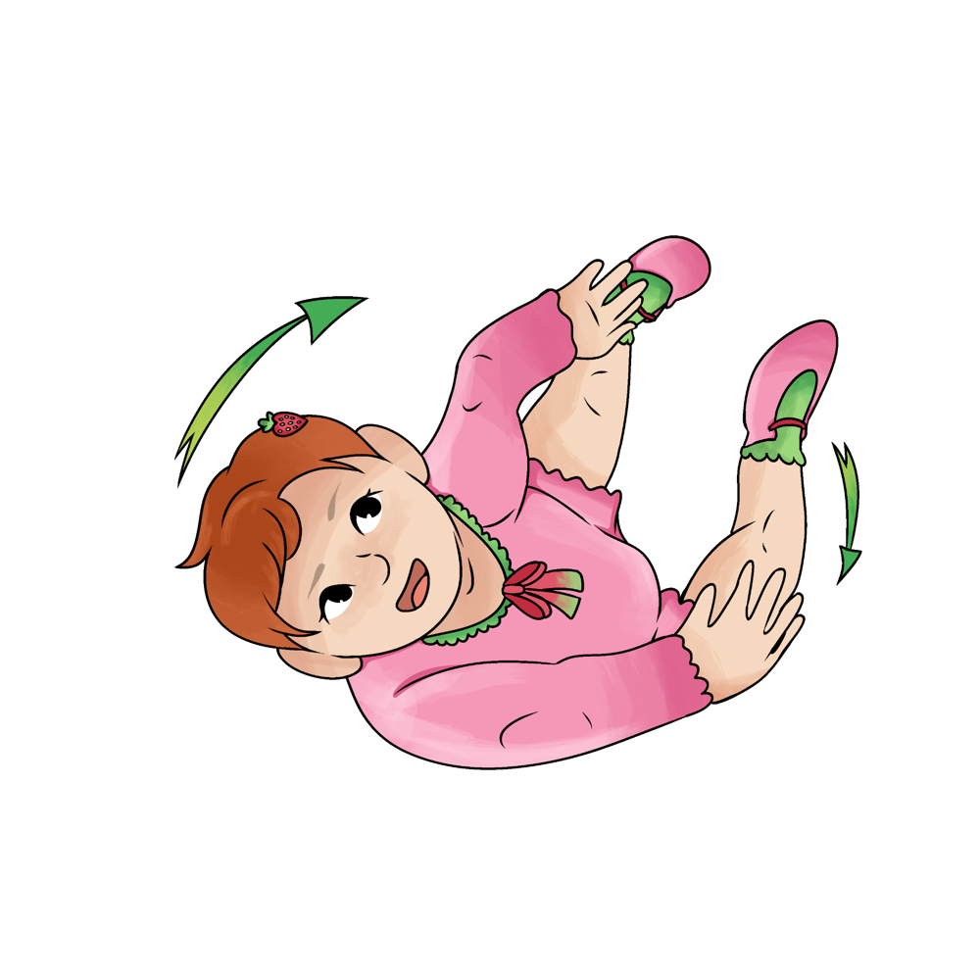
Een mooi moment
Plak hier een foto van een mooi moment van dit jaar.
Ruimte voor een foto
Dit zei ik
De grappigste en mooiste uitspraken van dit jaar:

Mijn tekening
Deze heb ik helemaal zelf gemaakt toen ik 1 jaar was.
Dit vind ik het leukst
Mijn lievelingsspel:
Mijn lievelingsplekje:
Mijn beste maatje:
Hier word ik blij van:
Ik ben nu 2 jaar
van 1 naar 2 jaar · ingevuld op: ____________
Hoe ik me hier voel
Zo kom ik binnen en zo voel ik me hier:

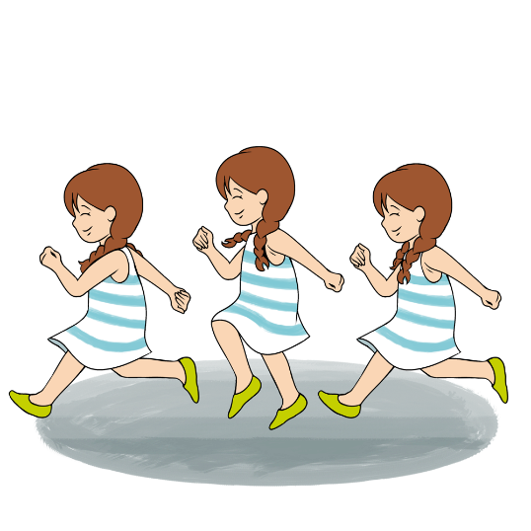
Dit kan ik nu
Bewegen
rollen, kruipen, lopen, klimmen
Praten
klanken, woordjes, zinnen, vertellen
Samen spelen
contact maken, delen, samen doen
Ontdekken
kijken, voelen, uitproberen, snappen
Zelf doen
eten, aankleden, zindelijk, zelf proberen

Een mooi moment
Plak hier een foto van een mooi moment van dit jaar.
Ruimte voor een foto
Dit zei ik
De grappigste en mooiste uitspraken van dit jaar:

Mijn tekening
Deze heb ik helemaal zelf gemaakt toen ik 2 jaar was.

Dit vind ik het leukst
Mijn lievelingsspel:
Mijn lievelingsplekje:
Mijn beste maatje:
Hier word ik blij van:

Ik ben nu 3 jaar
van 2 naar 3 jaar · ingevuld op: ____________
Hoe ik me hier voel
Zo kom ik binnen en zo voel ik me hier:

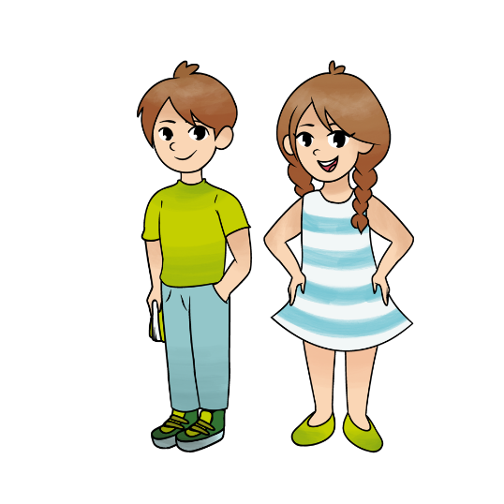
Dit kan ik nu
Bewegen
rollen, kruipen, lopen, klimmen
Praten
klanken, woordjes, zinnen, vertellen
Samen spelen
contact maken, delen, samen doen
Ontdekken
kijken, voelen, uitproberen, snappen
Zelf doen
eten, aankleden, zindelijk, zelf proberen

Een mooi moment
Plak hier een foto van een mooi moment van dit jaar.
Ruimte voor een foto
Dit zei ik
De grappigste en mooiste uitspraken van dit jaar:

Mijn tekening
Deze heb ik helemaal zelf gemaakt toen ik 3 jaar was.
Dit vind ik het leukst
Mijn lievelingsspel:
Mijn lievelingsplekje:
Mijn beste maatje:
Hier word ik blij van:

Ik ben nu 4 jaar
van 3 naar 4 jaar · ingevuld op: ____________
Hoe ik me hier voel
Zo kom ik binnen en zo voel ik me hier:

Dit kan ik nu
Bewegen
rollen, kruipen, lopen, klimmen
Praten
klanken, woordjes, zinnen, vertellen
Samen spelen
contact maken, delen, samen doen
Ontdekken
kijken, voelen, uitproberen, snappen
Zelf doen
eten, aankleden, zindelijk, zelf proberen
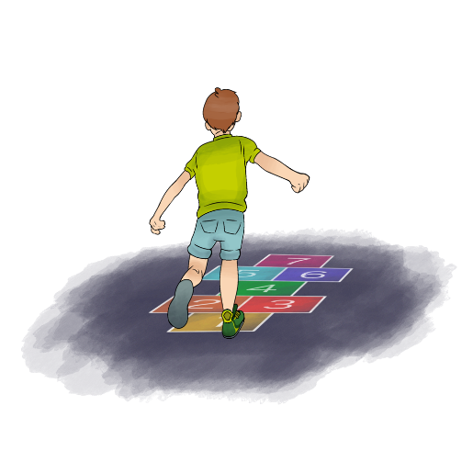

Een mooi moment
Plak hier een foto van een mooi moment van dit jaar.
Ruimte voor een foto
Dit zei ik
De grappigste en mooiste uitspraken van dit jaar:

Mijn tekening
Deze heb ik helemaal zelf gemaakt toen ik 4 jaar was.
Dit vind ik het leukst
Mijn lievelingsspel:
Mijn lievelingsplekje:
Mijn beste maatje:
Hier word ik blij van:

Overdracht naar de basisschool

Dit deel vul je in als het kind vier wordt en naar school gaat. Het geeft de leerkracht in één oogopslag een eerlijk en warm beeld van waar het kind staat. Je geeft het mee aan de ouders, zij nemen het mee naar school.
Ingevuld door
Naam:
Adres:
Postcode en plaats:
Telefoonnummer:
Gegevens van het kind
Naam:
Geboortedatum:
Jongen / meisje:
Adres:
Postcode en woonplaats:
Geboorteland:
Thuistaal:
Plaatsingsdatum:
Vertrekdatum:
Bezoekt het kind nog een andere voorschoolse voorziening? □ Nee □ Ja, namelijk:

Gewenning | Ja | In ontwikkeling | Nee
Het kind went makkelijk
Het kind past zich snel aan in nieuwe situaties, zoals wisselingen
Afscheid nemen verliep aan het begin makkelijk
Afscheid nemen verloopt nu makkelijk
Opmerkingen

Redzaamheid | Ja | In ontwikkeling | Nee
Het kind kan zijn eigen spulletjes opruimen
Het kind kan zelf zijn of haar jas aantrekken
Het kind is zindelijk
Opmerkingen

Persoonlijkheid | Ja | In ontwikkeling | Nee
Het kind is blij en opgewekt
Het kind wil van alles ontdekken
Het kind kan zich zonder extra aandacht goed redden
Het kind ontwikkelt zelfstandig gedrag
Opmerkingen

Motoriek | Ja | In ontwikkeling | Nee
De grote, doelgerichte bewegingen (rennen, springen, klimmen, fietsen) zijn soepel en gecoördineerd
De kleine handbewegingen vanuit de pols (verven, papier scheuren, tekenen) verlopen soepel en gecoördineerd
Het kind beweegt zich vrij
Het kind heeft plezier in bewegen
Opmerkingen

Sociaal-emotionele ontwikkeling | Ja | In ontwikkeling | Nee
Het kind voelt zich op zijn gemak in de groep
Het kind zoekt contact met andere kinderen
Het kind zoekt contact met mij
Het kind begrijpt de regels van de groep
Het kind kan zich aan afspraken houden
Het kind laat emoties zien
Het kind kan een beetje voor zichzelf opkomen
Opmerkingen

Speel- en werkgedrag | Ja | In ontwikkeling | Nee
Het kind speelt graag alleen
Het kind speelt graag met andere kinderen
Het kind speelt gevarieerd
Het kind speelt met fantasie
Er zit ontwikkeling in het spel van het kind
Het kind kan enige tijd bezig zijn met wat het heeft gekozen
Het kind pakt informatie snel op
Opmerkingen
De favorieten
Het favoriete speelgoed is:
De favoriete activiteit is:
Dit liedje is absoluut favoriet:

Spraak- en taalontwikkeling | Ja | In ontwikkeling | Nee
Het kind is goed verstaanbaar
Het kind praat met andere kinderen
Het kind praat met volwassenen
Het kind kan onder woorden brengen wat het bedoelt
Het kind maakt zinnen van 3 tot 5 woorden
Het kind begrijpt wat er gezegd wordt
Het kind is op verzoek door de logopediste bekeken (n.v.t. mogelijk)
Opmerkingen

Toestemming en ondertekening

Het is in het belang van het kind dat dit formulier wordt overgedragen aan de leerkracht(en) van de basisschool waar het kind in de klas komt.
De ouders geven wel / geen toestemming voor de overdracht van kindgegevens tussen de gastouder en de basisschool.
Datum:
Naam ouders of verzorgers:
Handtekening:

Zo groei ik! · een uitgave van JipKes · jipkes.nl

